**MulOS**

MulOS es un simulador de Procesos de un Sistema Operativo basado en Multi programación, desarrollado en Java, que ilustra la forma en que un Sistema Operativo ejecuta los Procesos.

En la Figura 1 se muestra la interfaz principal de la aplicación, la cual se encuentra dividida en tres secciones:

* Procesos
* Simulación
* Procesos Terminados

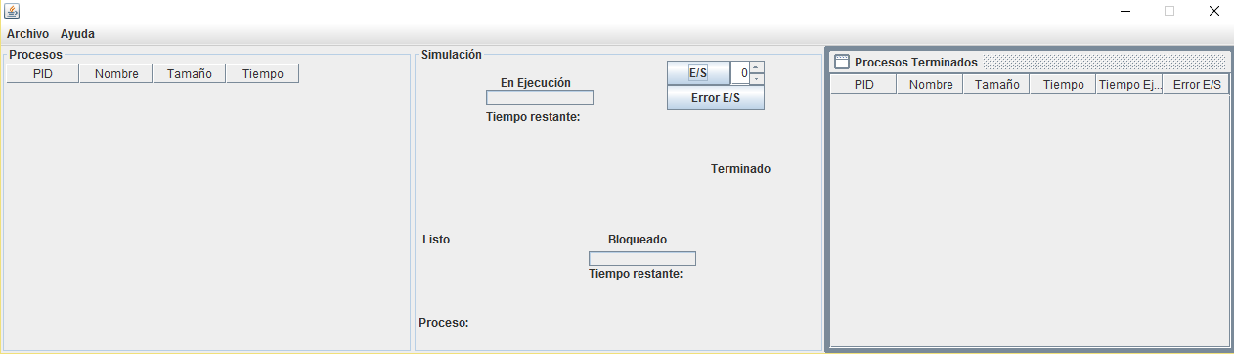

Figura 1. Interfaz Principal

En la sección de Procesos se muestran los procesos que han sido creados y que se encuentran en cola para ser procesados. Para agregar un proceso, se ingresa al menú Archivo, opción Agregar Procesos, como se muestra en la figura 2.

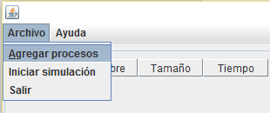

Figura 2. Agregar Proceso.

Posteriormente se desplegará un dialogo en el cual se puede ingresar la información de los procesos que se quieran agregar. Dentro de esta información se encuentra: Nombre, Tamaño, Tiempo de Ejecución en segundos y Prioridad (Ver Figura 3).

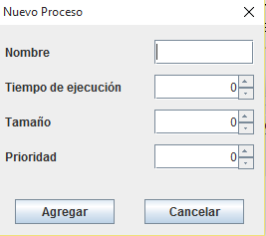

Figura 3. Información del Proceso

Luego de agregar los procesos, estos serán mostrados en la sección Procesos, en una tabla en la que se muestra la información de cada uno, como se aprecia en la Figura 4.

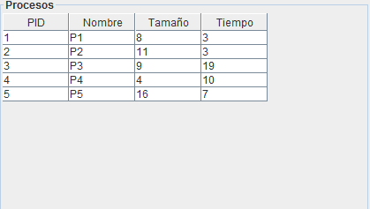

Figura 4. Procesos agregados.

En la sección Simulación se muestra en comportamiento de los procesos al iniciar la simulación; para iniciar la simulación, se hace click en el menú Archivo, opción iniciar simulación.

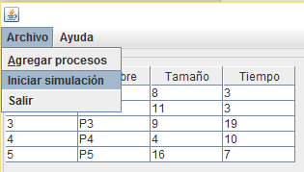

Figura 5. Iniciar simulación.

Después de iniciada la simulación, en el panel Simulación se mostrará la información del proceso que se está ejecutando: tiempo restante y tiempo de bloqueo. En el panel se irán iluminando los estados en las que se encuentra el proceso. Un Proceso puede estar: Listo, En Ejecución, Bloqueado o Terminado. La simulación cuenta con la opción de indicar si un proceso cuenta con E/S con su duración en segundos y si se genera un erro de E/S para cada proceso. La estrategia de procesamiento es FIFO (Primero en entrar, Primero en salir).

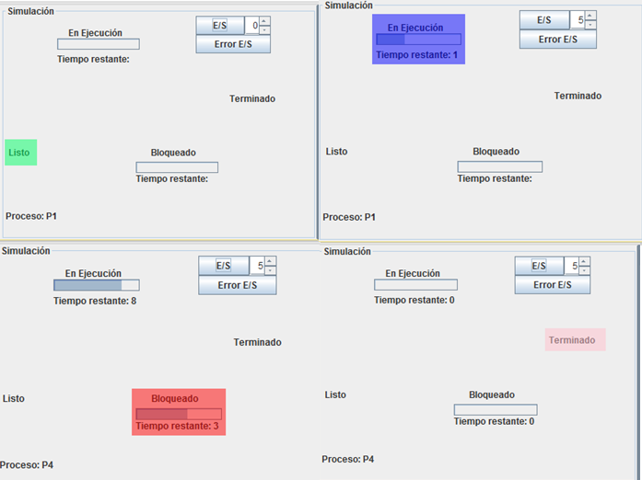

Figura 6. Estados de un Proceso.

Finalmente, en la sección Procesos Terminado se muestran los procesos que ya han finalizado se ejecución junto con la información de cada uno como: Tiempo de Ejecución, Tiempo Ejecutado y si presentó error de E/S.

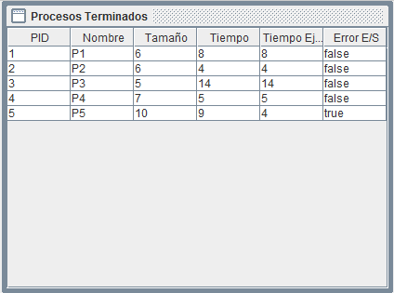

Figura 7. Procesos Terminados

Para salir de la aplicación se hace click en la opción Salir del Menú Archivo o en la X que se encuentra en la parte superior derecha de la ventana.

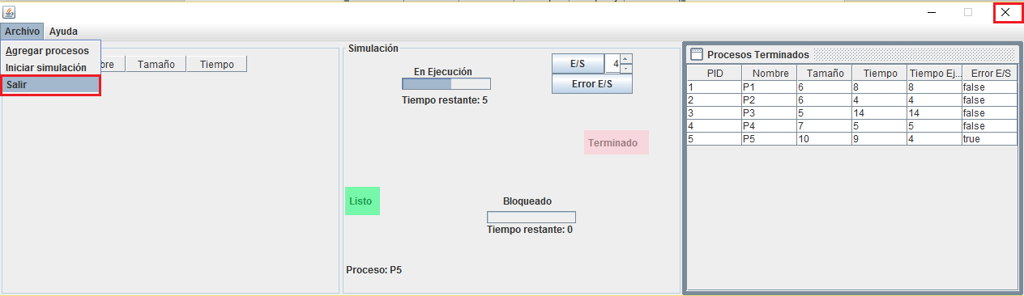

Figura 8. Salir de la aplicación